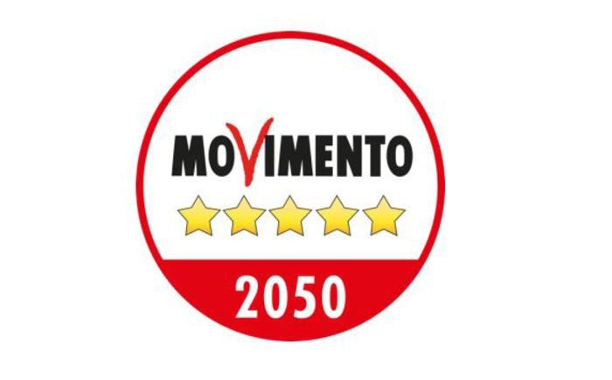 All’attenzione del

Presidente del Consiglio

Comunale di Levico Terme

Interpellanza: evoluzione edifici abbandonati a Levico Terme e Giardini Salus

Il sottoscritto Maurizio Dal Bianco, portavoce del Movimento 5 Stelle di Levico Terme, facendo riferimento ad un post pubblicato dalla Consulta Lago che riportava alcuni degli interventi più significativi programmati per il 2022 nel territorio del quartiere Lago, in cui si affermava che:

-mediante un accordo pubblico-privato si sarebbe effettuato un cambio di destinazione d’uso degli Hotel Europa e Miralago, chiusi da oltre un decennio e quindi non più appetibili come strutture ricettive per realizzare degli appartamenti;

-questa operazione avrebbe permesso un sostanzioso introito economico che sarebbe poi stato utilizzato per la realizzazione dei nuovi Giardini Salus ed in parte per i lavori di riqualificazione dell’ingresso Nord di Levico Terme in corrispondenza dell’incrocio con la Provinciale 228 per Pergine;

-c’era l’intenzione di rendere la zona di fronte ai Giardini Salus sempre più pedonale e che la scelta di limitare il traffico o di interdirlo sarebbe stata presa più avanti nel tempo (allora correva il mese di gennaio 2022)

-potrebbe essere realizzata un’isola pedonale mediante un “dosso lungo” che dovrebbe fungere da collegamento tra i Giardini Salus e le Terme di Levico

Chiediamo al Sindaco e all’Assessore competente

-Se vi sia effettivamente un solo accordo pubblico-privato o se gli accordi siano più di uno, che documenti protocollati esistano del o dei suddetti accordi e quali siano le reali possibilità di effettuare i cambi di destinazione degli edifici dismessi

-quale sia l’introito economico scaturito da questa operazione

-a che punto sia lo sviluppo del progetto della riqualificazione dei Giardini Salus

-se corrisponda al vero che in un incontro con le Consulte (Centro, Lago e Stazione) alcuni assessori di questa Giunta abbiano risposto in modo poco collaborativo ed abbiano mostrato una certa chiusura ed una poca disponibilità al dialogo ed alla condivisione di alcune problematiche legate al progetto di riqualificazione in particolare per ciò che riguarda la viabilità e la condivisione con i cittadini dei particolari più importanti del progetto.

-se corrisponda al vero che un assessore abbia abbandonato l’incontro con le Consulte e in caso affermativo quali siano state le motivazioni.

Levico Terme, 07/04/2022

Maurizio dal Bianco

Movimento 5 Stelle